简号 J1(6)1
来源出处
里耶一号井第六层出土
[敦煌汉藏文献中所存九九表研究]引用此编号并讨论其文字
图片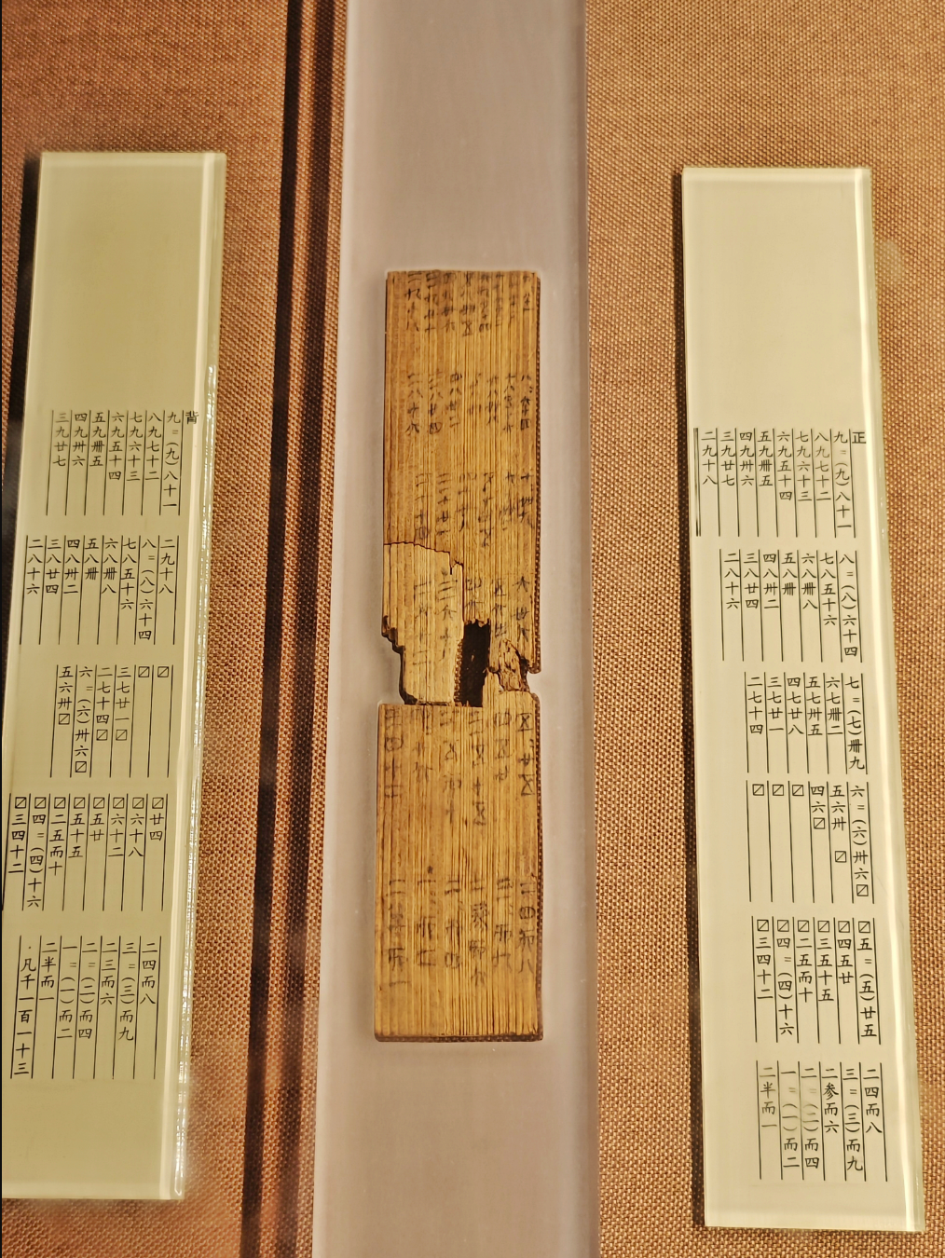
https://upload.wikimedia.org/wikipedia/commons/a/aa/Liye_Qing_Slips%2C_multiplication_table.jpg
释文
此牍为九九口诀表。研究文章按文意分段校录J1(6)1 A面，并讨论从“九九八十一”开始的排列。完整逐字释文及残字需依据图版和正式整理本核录；本卡不抄录未经逐字核校的网络释文
文字
口诀中的数字和乘积有系统排列；“九九八十一”起首，至较小乘数组合。古文字数字、合文/省写等现象适合作为数字书写字形专题。需记录每个数字字形、行位和异写，不能仅根据现代乘法表补全残文
书法
- 笔法、结体：木牍正面口诀表与背面两行文字可做同一器物的正反面比较；先核对原图，谨慎判断是否同一书手
- 章法：口诀表格/顺序化排布与行政文书的行款有别，文字布局服务于查算和记忆
- 字体演变位置：可与同批行政文书及背面日常文字比较，观察规范数字与手写字形
简牍形制
(https://www.sohu.com/a/894304942_523187)
书写方式
口诀表的功能是检索/记忆乘法关系；背面文字可能兼有练习或再利用意义。与现代表格的格状排版不同，应按原简行序观察，而不要重排后丢失版面信息
美育价值
- 观察两千多年前的“数学书写工具”如何把文字、数值和记忆结合。
- 比较正面规整口诀与背面行书文字，讨论同一载体如何承载不同文本任务。
- 适合跨学科：书法史、古文字、数学史与信息设计。

